ウメェ #2023
梅弁当コンテスト
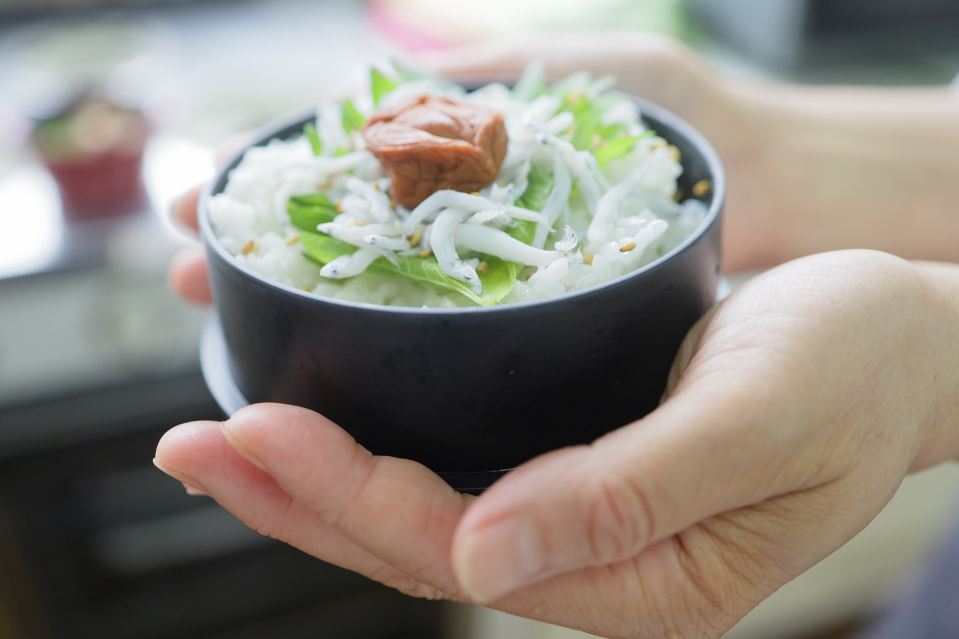
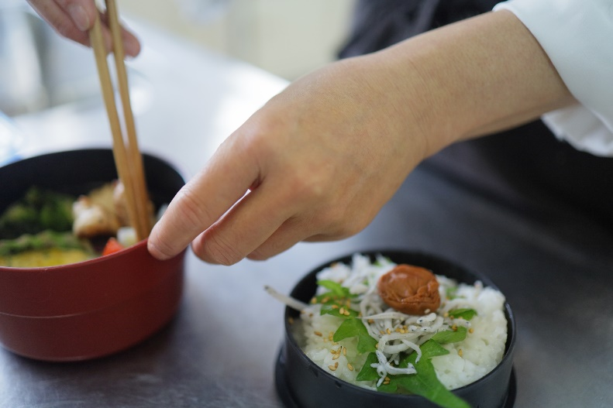
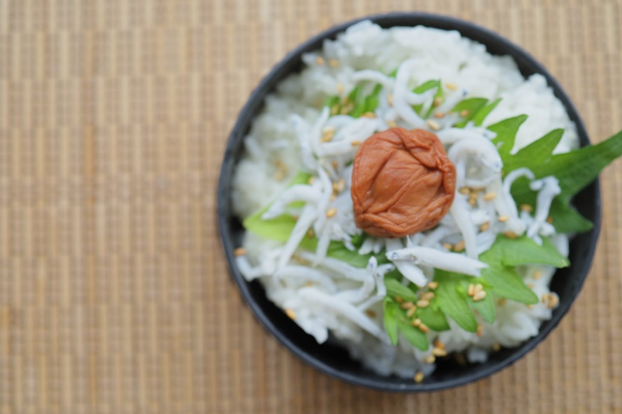

お弁当をインスタグラムに投稿してみませんか。
梅を使ったお弁当の写真を地域内外で共有することで、梅レシピの普及、梅干しの消費拡大に繋げたいと思います。
主催：和歌山県立神島高校（神島屋）
後援：紀南農業協同組合（JA紀南）

開催期間：６／１５～７／１４

神島屋×JA紀南
応募方法・応募条件について
・本キャンペーンは、「Ｉｎｓｔａｇｒａｍ（インスタグラム）」を利用したキャンペーンです。ご応募はインスタグラムに登録の上、ご参加ください。
・期間中に、撮影した写真と梅の使用方法を「＃ウメェ梅弁当2023」のハッシュタグ付きで投稿していただいた方が対象となります。
・インスタグラムのアカウントを「非公開アカウント」に設定している場合は、応募が無効になりますので、応募していただく際は「公開アカウント」に設定してください。
・梅を用いたお弁当の写真であればどのような写真でもＯＫです。（お弁当のどこかに必ず梅を使ってください。）
・簡単な写真加工であれば可能ですが、デジタル合成は不可となります。
・投稿頂いた写真はＳＮＳ等に記載させていただく場合があります。また、広告物や雑誌など販促活動に使用させていただく場合があります。２次利用の活用に承諾いただける方のみ、ご応募をお願いします。
・記載された写真の削除をご希望の方は、インスタグラムの「kashimaya2021」へダイレクトメッセージでご連絡お願いいたします。
・当選確定までの間に投稿を削除した場合や、梅の要素がない作品、非公開アカウントからの投稿、ハッシュタグ「＃ウメェ梅弁当2023」がない投稿、広告宣伝・悪質と判断される作品等は、当選が無効になります。
・当キャンペーンは、Ｉｎｓｔａｇｒａｍ社が関係するものではありません。
応募期間・選考方法について
・応募期間：６月１５日（木）～７月１４日（金） ・結果発表：７月中
・厳選な審査の上、５名様を選出いたします。（入賞作品についてはＪＡ紀南広報誌で紹介していただくとともに副賞を進呈させていただきます。）
・発表はキャンペーンページ内、および当選者の方への連絡をもって代えさせていただきます。
・入賞者には商品発送のため、Ｉｎｓｔａｇｒａｍの公式アカウント「kashimaya2021」から個別にダイレクトメッセージでご連絡を差し上げます。（よければ公式アカウントのフォローもお願いします。）
・商品の発送は日本国内に限らせていただきます。当選者の住所変更、転居先不明、ご不在等により商品の受け取りができない場合は、当選を無効とさせていただくことがあります。
・当権利を譲渡することはできません。
梅を食べようキャンペーン２０２３
①梅ジャムコッペ
※「焼きたてパンD’oh」 とコラボ開発
/ ６月６日（火）14:00～ A-coopクックガーデンで販売
②ウメェ梅弁当コンテスト
③ウメェ梅弁当販売
※７月８日（土）に紀菜柑で販売予定

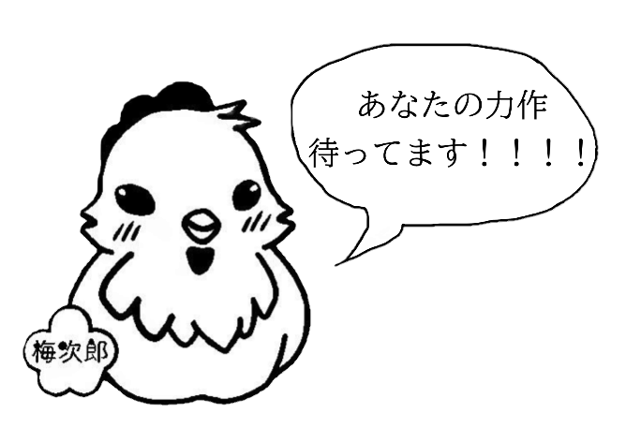

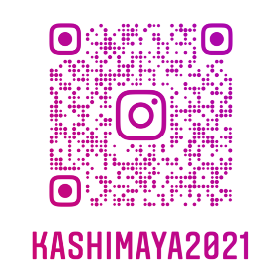
和歌山県立神島高等学校商品開発プロジェクト「神島屋」
646-0023和歌山田辺市文里二丁目33-12 TEL：0739-22-2550
https://www.instagram.com/kashimaya2021
後援 紀南農業協同組合（ＪＡ紀南）
神島屋のInstagram↓

